## PRACTICAS IMÁGENES

1. Realizar una página donde el tema será elegido por alumno y contenido y presentación tenga:

* Tablas.
* Enlaces a una web relacionada con el tema
* Enlaces a un fichero relacionado con el tema
* Imágenes dentro de la tabla con enlaces relacionado con el tema
* Listas
* Fuentes, colores, etc.
* Utilizar el mayor número de etiquetas dadas para la solución del ejercicio

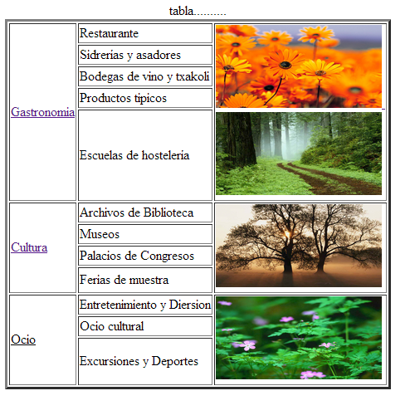

1. Crear una página Web usando la realizada para crear vuestro currículum en la que se deben realizar los siguientes cambios:
   * Los datos relativos a “Formación Académica” y “Formación Complementaria” deben aparecer en forma de lista no ordenada y en forma de lista ordenada los relativos a “Otros Conocimientos”.
   * Los datos relativos a Idioma deben aparecer en forma de tabla

|  |  |  |
| --- | --- | --- |
| IDIOMA | NIVEL LECTURA/ESCRITURA | NIVEL CONVERSACIÓN |
| Inglés | Alto | Medio |
| Francés | Medio | Medio |

Debes utilizar colores en la tabla.

* Colocar al inicio de la página Web una tabla que contendrá las distintas secciones del documento, para que desde ella nos podamos desplazar directamente a la sección del documento elegida.
* Añadir vuestra foto al curriculum en la parte superior derecha.
* Se deben modificar los estados de los colores para los enlaces.

1. Confeccionar una lista con los valores:
   * 1. Internet

2. Google

3. Aldea global

4. Dirección del Instituto Juan de la Cierva.

La página debe ser como la que aparece en la imagen teniendo en cuenta el siguiente planteamiento:

* El valor de Google debe ser la imagen (alineada al centro) que redireccione a [www.google.es](http://www.google.es)
* El valor de Instituto Juan de la Cierva sea el texto www.iesjuandelacierva.es que apunte a dicha página.
* Añadir título a la página (usando encabezados) y dirección al final.

